附件2
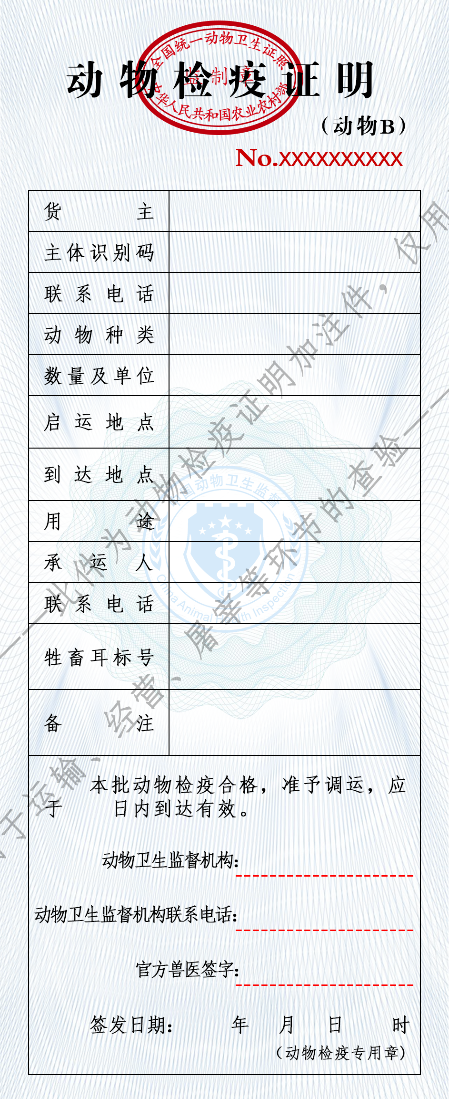
动物检疫证明（动物A、动物B、产品A、
产品B）电子证照样式
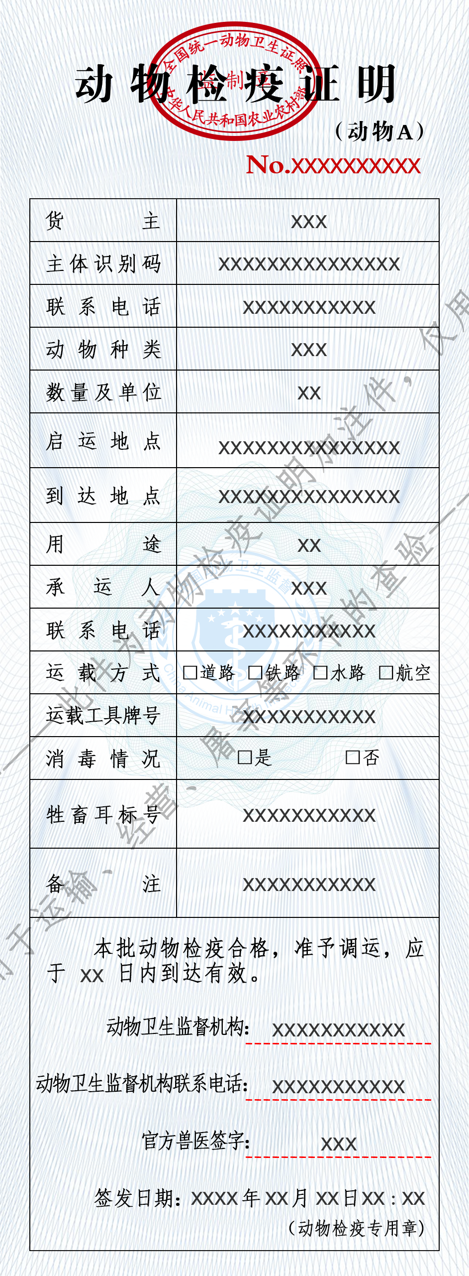

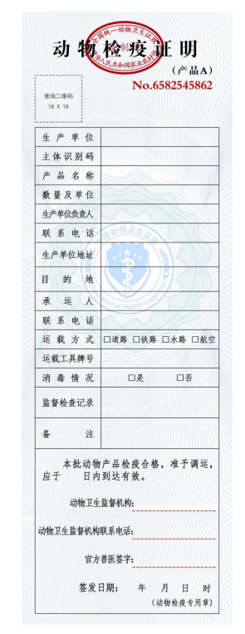
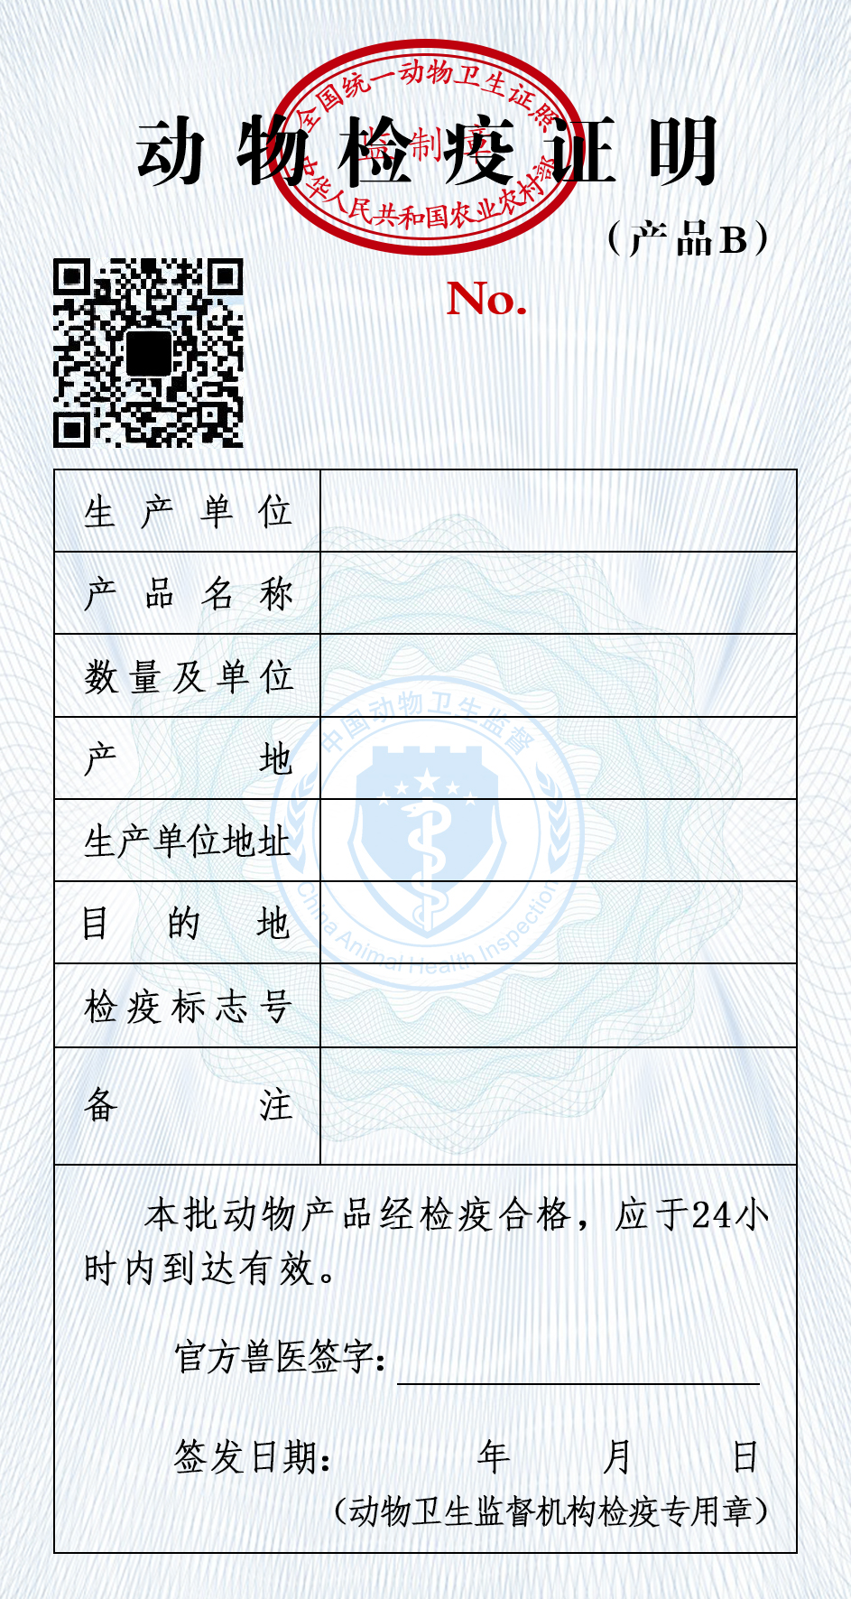

注：以上检疫证明样式如遇农业农村部调整，以农业农村部要求为准。

